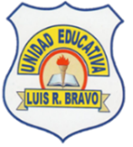 | UNIDAD EDUCATIVA “LUIS ROBERTO BRAVO”  CIUDADELA CATÓLICA. BARRIAL BLANCO Y ORDOÑEZ CRESPO.  TELÉFONO 2341209  CUENCA-ECUADOR  Email: lrbravo@hotmail.com | School Year  2020 - 2021
Teacher: | Lic. Ruth León |  |  | Date: | OCTOBER
Area | Foreign Language | Class | 8th. A- B EGB | School Year | 2020 - 2021
Subject. | English |  |  | Time | week
 | Activities
1. Revisar la página https://ruth-leon.webnode.es/english-8-a/
2. Read the text below and answer the questions.
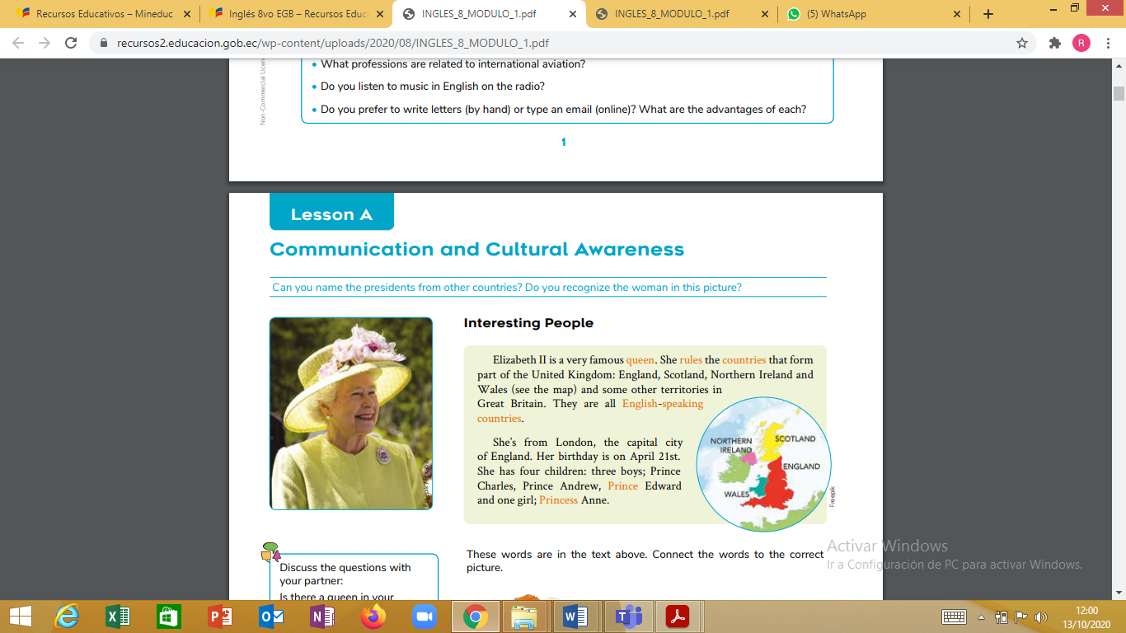
3. Answer th questions.
1. Who is Elizabeth II?
2.Where is she from?
3. What countries does she rules?
4. what languages do they speak?
5. How many children does she have?
6. What language do the countries speaks

Note: Realice las actividades solicitadas en lo que tenga a su disposición ( cuaderno, hojas perforadas) subir el deber al link que se encuentra a continuación dependiendo de su curso.
Fecha de entrega: viernes 16 octubre del 2020
Fecha de recepción: martes 20 de octubre del 2020

https://drive.google.com/drive/folders/1AB1D4aJUIa7vmzX3c1OhQriv-0U497qT?usp=sharing | OCTAVO A
https://drive.google.com/drive/folders/1BWtWDPOd2aeUMKCZSH9QCw-XBRgXS3BQ?usp=sharing | OCTAVO B

